1. **DEFINISI MASALAH**
2. Soal 1

Susun program dengan menggunakan overloading function dengan ketentuan :

Terdapat method bernama overloadingMeth berparameter String dan integer, dimana method tersebut mempunyai fungsi untuk merubah input teks menjadi bilangan dan input bilangan menjadi teks

Misal :

Input : overloading(71)

Output : tujuh puluh satu

Input : overloadingMeth(tiga puluh lima)

Outpu : 35

Range untuk input parameter adalah 0-100

1. Soal 2

Buatlah program dengan memanfaatkan overloading constructor dan overloading method untuk membuat Sistem Informasi Penjualan Apotek. User diharuskan untuk menginputkan nama, alamat, dan pilihan daftar obat dan harga yang dimiliki oleh sistem dan pengguna di haruskan untuk memilih obat yang diinginkan. Di akhir program terdapat output berupa total harga yang harus dibayar oleh pengguna.

1. **SOURCE CODE**

|  |  |
| --- | --- |
|  | soal1.java |
| 1  2  3  4  5  6  7  8  9  10  11  12  13  14  15  16  17  18  19  20  21  22  23  24  25  26  27  28  29  30  31  32  33  34  35  36  37  38  39  40  41  42  43  44  45  46  47  48  49  50  51  52  53  54  55  56  57  58  59  60  61  62  63  64  65  66  67  68  69  70  71  72  73  74  75  76  77  78  79  80  81  82  83  84  85  86  87  88  89  90  91  92  93  94  95  96  97  98  99  100  101  102  103  104  105  106  107  108  109 | package tugas.pkg3;  import java.util.Scanner;  public class soal1 {  private String Huruf[] = {" ", "satu", "dua", "tiga", "empat","lima", "enam", "tujuh", "delapan", "sembilan", "sepuluh", "sebelas"};  private String Hsatuan = "";  private String Hpuluhan = "";  private String Hratusan = "";  private String Hribuan = "";  private int Satuan = 0;  private int Puluhan = 0;  private int Ratusan = 0;  private int Ribuan = 0;  public void soal1(String Huruf1) {  String[] kalimat = Huruf1.split(" ");  for (int i = 0; i < kalimat.length; i++) {  if ("ribu".equalsIgnoreCase(kalimat[i])) {  for (int j = 0; j < Huruf.length; j++) {  if (kalimat[i - 1].equalsIgnoreCase(Huruf[j])) {  Ribuan = j * 1000;  }  }  } else if ("seribu".equalsIgnoreCase(kalimat[i])) {Ribuan = 1000; }  if ("ratus".equalsIgnoreCase(kalimat[i])) {  for (int j = 0; j < Huruf.length; j++) {  if (kalimat[i].equalsIgnoreCase(Huruf[j])) {  Ratusan = j * 100;  }  }  } else if ("seratus".equalsIgnoreCase(kalimat[i])) {  Ratusan = 100;  }  if ("puluh".equalsIgnoreCase(kalimat[i])) {  for (int j = 0; j < Huruf.length; j++) {  if (kalimat[i - 1].equalsIgnoreCase(Huruf[j])) {  Puluhan = j * 10;  }  }  }  if ("belas".equalsIgnoreCase(kalimat[i])) {  for (int j = 0; j < Huruf.length; j++) {  if (kalimat[i - 1].equalsIgnoreCase(Huruf[j])) {  Puluhan = j + 10;  }  }  }  }  System.out.print("Jika dalam angka : ");  System.out.println(Ribuan + Ratusan + Puluhan);  }  public void Overloading(String Huruf2) {  String[] kalimat = Huruf2.split(" ");  for (int i = 0; i < kalimat.length; i++) {  for (int indeks = 0; indeks < Huruf.length; indeks++) {  if (Huruf[indeks].equalsIgnoreCase(kalimat[i])) {  Satuan = indeks;  }  }  System.out.print("Jika dalam angka : ");  System.out.println(Satuan);  }  }  public void overloading(int angka1) {  Ribuan = angka1 % 1000;  Ratusan = angka1 % 100;  Puluhan = angka1 % 10;  Satuan = Puluhan;  Puluhan = (Ratusan - Puluhan) / 10;  Ratusan = (Ribuan - Puluhan) / 100;  Ribuan = (angka1 - Ribuan) / 1000;  //ribuan  if (Ribuan == 1) {  Hribuan = "Seribu";  } else {  if (Ribuan == 0) {  Hribuan = "";  } else {  Hribuan = Huruf[Ribuan] + " " + "ribu";  }  }  //ratusan  if (Ratusan == 1) {  Hratusan = "Seratus";  } else {  if (Ratusan == 0) {  Hratusan = "";  } else {  Hratusan = Huruf[Ratusan] + " " + "Ratus";  }  }  //puluhan dan satuan  if (Puluhan == 1) {  if (Satuan == 0) {  Hpuluhan = "Sepuluh";  Hsatuan = Huruf[Satuan];  } else {  if (Satuan == 1) {  Hpuluhan = "Sebelas";  Hsatuan = "";  }  }  } else if (Puluhan == 0) {  Hpuluhan = "";  Hsatuan = Huruf[Satuan];  } else {  Hpuluhan = Huruf[Puluhan] + " " + "Puluh";  Hsatuan = Huruf[Satuan];  }  System.out.print("Jika dalam huruf maka : " + Hribuan + " " + Hratusan + " " + Hpuluhan + " " + Hsatuan);  }  } |

|  |  |
| --- | --- |
|  | soal1_Main.java |
| 1  2  3  4  5  6  7  8  9  10  11  12  13  14  15  16  17  18  19  20  21  22  23  24  25  26  27  28  29  30  31  32  33  34  35  36  37  38 | package overloading;  import java.util.Scanner;  public class overloadingMain {  public static void main(String[] args) {  Overloading rubah = new Overloading();  int pilihan,pilih,masukan;  Scanner in = new Scanner (System.in);  Scanner out = new Scanner (System.in);  Scanner inout = new Scanner (System.in);  do{  System.out.println("");  System.out.println("=================");  System.out.println("Pilihan Perubahan(rentang 0-99)");  System.out.println("1.Angka ke Huruf");  System.out.println("2.Huruf ke Angka");  System.out.println("3.Exit");  System.out.print("Masukan pilihan : ");  pilihan = in.nextInt();  switch (pilihan){  case 1: System.out.print("Masukan Angka yang ingin dirubah : ");  int angka1 = in.nextInt();  rubah.overloading(angka1);break;  case 2: System.out.println("1.Dalam satuan");  System.out.println("2.Dalam puluhan");  System.out.print("Masukan Pilihan : ");  pilih =inout.nextInt();  switch(pilih){  case 1 : System.out.print("Masukan Huruf yang ingin dirubah : ");  String huruf2 = out.nextLine();  rubah.overloading(huruf2);break;  case 2 : System.out.print("Masukan Huruf yang ingin dirubah : ");  String huruf1 = out.nextLine();  rubah.overloading(huruf1);break;}  default : System.out.println("Terima Kasih");  }  }while(pilihan!=3);  }  } |

|  |  |
| --- | --- |
|  |  |
| 1 | Perbaris bukan paragraf memakai font times new roman 11 |

|  |  |
| --- | --- |
|  |  |
| 1 | Perbaris bukan paragraf memakai font times new roman 11 |

1. **PEMBAHASAN**

|  |  |
| --- | --- |
|  | soal1.java |
| 2  3  4  5  6  7  8  9  10  11  12  13  14  15  16  17  18  19  22  23  24  25  26  27  28  29  30  31  32  33  34  35  36  37  38  39  40  41  42  43  44  45  46  47  48  49  50  51  52  53  54  55  56  57  58  59  60  61  62  63  64  65  66  67  68  69  70  71  72  73  74  75  76  77  78  79  80  81  82  83  84  85  86  87  88  89  90  91  92  93  94  95  96  97  98 | Import alat java berupa scanner  Deklarasi class bernama soal1  Inisialisasi private array huruf bertype string terdiri dari huruf satu – sebelas  Inisialisasi variable private dengan type string yang mempunyai nama Hsatuan  Inisialisasi variable private dengan type string yang mempunyai nama Hpuluhan  Inisialisasi variable private dengan type string yang mempunyai nama Hratusan  Inisialisasi variable private dengan type string yang mempunyai nama Hribuan  Inisialisasi variable private dengan type int yang mempunyai nama Satuan  Inisialisasi variable private dengan type int yang mempunyai nama Puluhan  Inisialisasi variable private dengan type int yang mempunyai nama Ratusan  Inisialisasi variable private dengan type int yang mempunyai nama Ribuan  Inisialisasi class overloading yang mempunyai parameter huruf1 bertype string  Inisialisasi t array dengan nama kalimat yang mempunyai fungsi untuk split  Inisialisasi kondisi perulangan  Inisialisasi kondisi perbandingan  Inisialisasi kondisi perulangan  Inisialisasi kondisi perbandingan  Inisialisasi variable ribuan yang diamana ribuan akan sama dengan nilai vairabel j dikali 1000  Membuat kondisi perbandingan  Inisialisasi variable ribuan yang diamana variable tersebut sama dengan 1000  Inisialisasi kondisi perbandingan  Inisialisasi kondisi perulangan  Inisialisasi kondisi perbandingan  Membuat variable ratusan yang diamana ratusan akan sama dengan nilai vairabel j * 100  Batas akhir kondisi perbandingan pada baris 24  Batas akhir kondisi perulangan pada baris 23  Batas akhir kondisi perbandingan pada baris 22 dan membuat kondisi perbandigan  Membuat variable ratusan yang diamana variable tersebut sama dengan 100  Membuat kondisi perbandingan  Membuat kondisi perulangan  Membuat kondisi perbandingan  Membuat variable puluhan yang dimana puluhan akan sama dengan nilai vairabel j * 10  Batas akhir kondisi perbandingan pada baris 32  Batas akhir kondisi perulangan pada baris 31  Batas akhir kondisi perbandingan pada baris 30  Membuat kondisi perbandingan  Membuat kondisi perulangan  Membuat kondisi perbandingan  Membuat variable puluhan yang dimana puluhan akan sama dengan nilai vairabel j + 10  Batas akhir kondisi perbandingan pada baris 39  Batas akhir kondisi perulangan pada baris 38  Batas akhir kondisi perbandingan pada baris 37  Batas akhir kondisi perulangan pada baris 13  Menecetak “ jika dalam angka : “  Menecetak hasil perhitungan kode yang terdiri dari ribuan ratusan puluhan  Batas akhir class overloading yang mempunyai parameter huruf1 bertype string  Membuat class Overloading yang mempunyai parameter huruf2 bertype string  Membuat array dengan nama kalimat yang mempunyai fungsi untuk split  Membuat kondisi perulangan  Membuat kondisi perulangan  Membuat kondisi perbandingan  Inisialisasi variable satuan yang dimana variable sama dengan indeks  Menecetak “ jika dalam angka : “  Menecetak hasil perhitungan kode yang terdiri dari satuan  Deklarasi class overloading yang mempunyai parameter angka1 bertype integer  Inisialisasi variable ribuan yang dimana sama dengan angka1 mod 1000  Inisialisasi variable ratusan yang dimana sama dengan angka1 mod 100  Inisialisasi variable puluhan yang dimana sama dengan angka1 mod 10  Inisialisasi variable satuan yang dimana sama dengan puluhan  Inisialisasi variable puluhan yang = ratusan – puluhan dibagi 10  Inisialisasi variable ratusan yang = ribuan – puluhan dibagi 100  Inisialisasi variable ribuan yang = angka1 – ribuan dibagi 1000  Note untuk angka ribuan  Membuat kondisi perbandingan jika ribuan sama dengan 1  Berarti Hribuan sama dengan seribu yang bertype string  Jika tidak  Membuat perbandingan lagi jika ribuan sama dengan 0  Berarti Hribuan sama dengan nilai default dalam type string  Jika tidak  Hribuan sama dengan array huruf [ribuan] ditambah ribu  Note untuk angka ratusan  Membuat kondisi perbandingan jika ratusan sama dengan 1  Berarti Hratusan sama dengan seratus yang bertype string  Jika tidak  Membuat perbandingan lagi jika ratusan sama dengan 0  Berarti Hratusan sama dengan nilai default dalam type string  Jika tidak  Hratusan sama dengan array huruf [ratusan] ditambah ratus  Note untuk angka puluhan dan satuan  Membuat kondisi perbandingan jika puluhan sama dengan 1  Kerjakan dgn Membuat perbandingan lagi jika satuan sama dengan 0  Berarti Hpuluhan sama dengan sepuluh yang bertype string  Berarti Hsatuan sama dengan huruf[satuan]  Jika tidak  Membuat kondisi perbandingan jika satuan sama dengan 1  Berarti Hpuluhan sama dengan sebelas yang bertype string  Berarti Hsatuan sama dengan nilai default bertype string  Membuat perbandingan lagi jika puluhan sama dengan 0  Berarti Hpuluhan sama dengan nilai default dalam type string  Berarti Hsatuan sama dengan huruf[satuan]  Jika tidak  Hpuluhan sama dengan array huruf [puluhan] ditambah puluh  Hsatuan sama dengan array huruf [satuan]  Mencetak :” jika dala huruf maka “  Batas akhirclass overloading yang mempunyai parameter angka1 bertype integer  Batas akhir class public overloading |

|  |  |
| --- | --- |
|  | soal1_Main.java |
| 2  3  4  5  6  7  8  9  10  11  12  13  14  15  16  17  18  19  20  21  22  23  24  25  26  27  28  29  30  31  32  33  34  35  36  37  38 | Import alat java berupa Scanner  Deklarasi class soal1_Main  Membuat fungsi main  Membuat objek dengan nama rubah  Memberi type int pada pilihan, pilih dan masukan  Membuat scanner dengan nama in  Membuat scanner dengan nama out  Membuat scanner dengan nama inout  Membuat kondisi perulangan do  Tampilan awal program  Membuat variable dengan nama pilihan yang berfungsi untuk variable yang nanti berfungsi untuk user mengisi data  Membuat switch dengan parameternya pilihan  Membuat case 1  Mencetak "Masukan Angka yang ingin dirubah : "  Membuat variable angka1 yang berfungsi agar user bisa menginputkan data  Membuat nilai yang diisi oleh user berpindah ke class overloading dengan memangil objek  Membuat case 2  Mencetak tampilan pilihan untuk user yang ingin memasukannya dalam (satuan,puluhan,ribuan dan ratusan)  Membuat variable pilih yang berfungsi agar user bisa menginputkan data  Membuat switch dengan parameternya pilih  Membuat case 1 dalam case 2  Mencetak "Masukan Angka yang ingin dirubah : "  Membuat variable huruf2 yang berfungsi agar user bisa menginputkan data  Membuat nilai yang diisi oleh user berpindah ke class Overloading dengan memangil objek  Membuat case 2 dalam case 2  Mencetak "Masukan Angka yang ingin dirubah : "  Membuat variable huruf1 yang berfungsi agar user bisa menginputkan data  Membuat nilai yang diisi oleh user berpindah ke class Overloading dengan memangil objek  Membuat fungsi yang dimana jika user memasukan tidak angka sesuai jumlah case maka akan mencentak terimakasih dan program berhenti  Batas akhir switch  Batas akhir do dengan diikuti kondisi while yang dimana jika nilai pilihan tidak sama dengan 3 maka perulangan akan terus terjadi jika iya perulangan berhenti  Batas akhir main  Batas akhir class mainOverloading |

|  |  |
| --- | --- |
|  | soal2_Apotek.java |
| 1 | Perbaris bukan paragraf memakai font times new roman 11 |

|  |  |
| --- | --- |
|  |  |
| 1 | Perbaris bukan paragraf memakai font times new roman 11 |

1. **SCREENSHOT PROGRAM**

Soal 1 (Konversi Angka-Huruf)

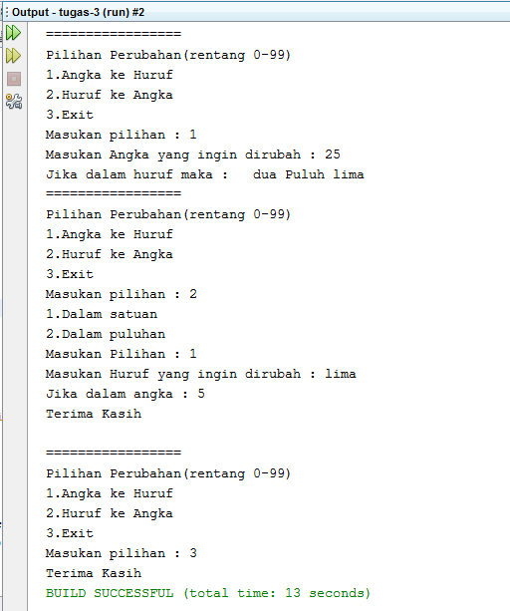

1. **PRAKTIKUM**
2. Overloading Method
3. Lakukan percobaan diatas dan benahi jika menemukan kesalahan !

***Jawab :*** Tidak terjadi kesalahan dan program dapat dijalankan

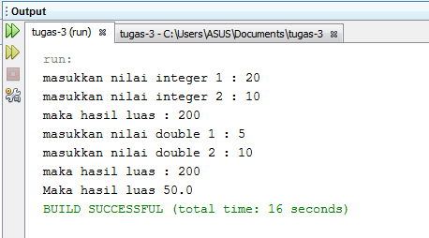

1. Jika pada baris 7, pada parameter double value dan double value2 dihapus dan diganti menjadi int a dan int b apa yang terjadi ? Jelaskan!

***Jawab :*** Program eror, karena method dengan parameter tipe data int, int telah terdefinisikan pada method sebelunya

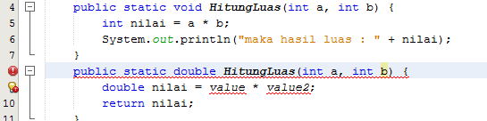

1. Rubah method pada baris ketujuh menjadi method bertipe void dan lakukan juga perubahan main method

***Jawab :***

|  |  |
| --- | --- |
|  | overloadingMethod.java |
| 1  2  3  4  5  6  7 | import java.util.Scanner;  public class overloadingMethod {  public static void HitungLuas(int a, int b) {  int nilai = a * b;  System.out.println("maka hasil luas : " + nilai);  }  public static void HitungLuas(double value, double value2) {  double nilai = value * value2;  System.out.println("maka hasil luas : " + nilai);  // return nilai;  }  public static void main(String[] args) {  Scanner in = new Scanner(System.in);  System.out.print("masukkan nilai integer 1 : ");  int integer1 = in.nextInt();  System.out.print("masukkan nilai integer 2 : ");  int integer2 = in.nextInt();  HitungLuas(integer1, integer2);  System.out.print("masukkan nilai double 1 : ");  double double1 = in.nextDouble();  System.out.print("masukkan nilai double 2 : ");  double double2 = in.nextDouble();  HitungLuas(double1, double2);  // System.out.println("maka hasil luas : " + HitungLuas(double1, double2));  } |

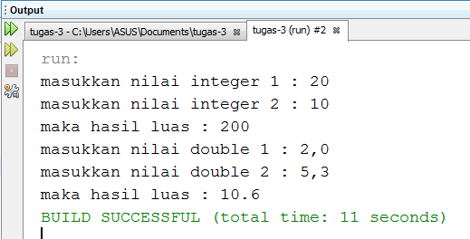

1. Overloading Constructor
2. Lakukan percobaan diatas dan benahi jika menemukan kesalahan

***Jawab :*** Tidak terjadi kesalahan dan program dapat dijalankan

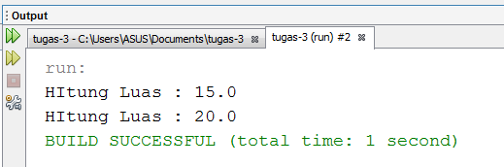

1. Pada class lingkaran, Tambahakan constructor dengan parameter int tinggi, apa yang terjadi dan jelaskan!

***Jawab :*** Program eror, karena constructor lingkaran dengan parameter tipe data integer (int) telah digunakan pada method sebelumnya

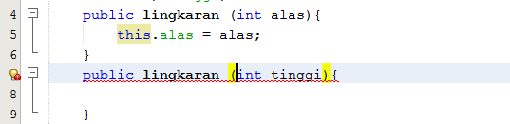

1. Pada class lingkaran tambahkan constructor dengan tipe data String alas dan String tinggi, kemudian tambahkan method untuk melakukan parsing atau perubahan tipe data dari String menjadi integer. Setelah itu pada method main lakukan instansiasi objek dengan nama objek Lstring dengan memanggil constructor bertipe data String. Jelaskan!

***Jawab :***

|  |  |
| --- | --- |
|  | Lingkaran.java |
|  | package tugas.pkg3;  public class lingkaran {  int alas, tinggi;  public lingkaran (int alas){  this.alas = alas;  }  public lingkaran (String alas, String tinggi){  this.alas = parsing (alas);  this.tinggi = parsing (tinggi);  }  int parsing(String ling){  int tmp = Integer.parseInt(ling);  return tmp;  }  public lingkaran(int alas, int tinggi){  this.alas = alas;  this.tinggi = tinggi;  }  public void setAlas(int alas){  this.alas = alas;  }  public void setTinggi (int tinggi){  this.tinggi = tinggi;  }  public int getAlas(){  return alas;  }  public int getTinggi(){  return tinggi;  }  public double hitungLuas(){  double hasil = (double)(getTinggi() * getAlas())/2;  return hasil;  }  public void displayMessage(){  System.out.println("HItung Luas : "+hitungLuas());  }  } |

|  |  |
| --- | --- |
|  | LingkaranMain.java |
|  | package tugas.pkg3;  public class LingkaranMain {  public static void main(String[] args) {  lingkaran l = new lingkaran(3);  l.setTinggi(10);  l.displayMessage();  lingkaran l2 = new lingkaran(4,10);  l2.displayMessage();  lingkaran Lstring = new lingkaran("4","10");  Lstring.displayMessage();  }  } |

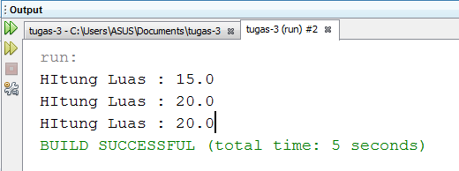

1. **KESIMPULAN**

Berisi kesimpulan program sesuai dengan bab yang di ajarkan. Font Times New Roman 11